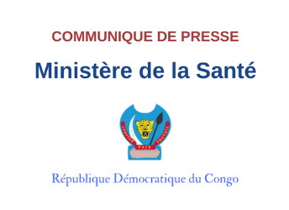

ECHOS EBOLA RDC 2018

SITUATION ÉPIDÉMIOLOGIQUE
Samedi 12 mai 2018
La situation épidémiologique de la Maladie à Virus Ebola de ce samedi 12 mai 2018 :

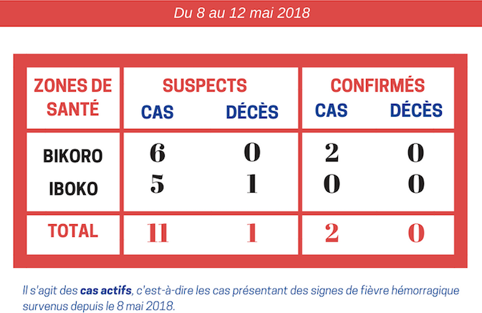
Pour rappel, les chiffres communiqués ci-dessus se rapportent exclusivement aux cas actifs depuis la déclaration de l'épidémie le 8 mai 2018 et ne comprennent pas les 21 cas suspects historiques rapportés avant la déclaration qui n'ont pas fait l'objet d'analyse de laboratoire.
Par ailleurs, il n’existe pas pour l'instant de preuve scientifique démontrant un lien entre ces cas suspects historiques et l’épidémie actuelle. Des investigations sont en cours pour identifier l'épicentre et le cas indexe de l'épidémie actuelle.

Actualité de la riposte Ebola
EBOLA RDC - Evolution de la riposte de l'épidémie d'Ebola au samedi 12 mai 2018
Visite du Ministre de la Santé à Mbandaka
- Le Ministre de la Santé, le Dr Oly Ilunga Kalenga, est arrivé à Mbandaka avec sa délégation ce samedi 12 mai 2018. Le Ministre était accompagné du Directeur Général de la Direction Générale de Lutte contre la Maladie (DGLM), le Dr Ndjoloko Tambwe Bathe, du Représentant de l’OMS en RDC, le Dr Allarangar Yokouidé, et du Représentant de l’UNICEF, le Dr Gianfranco Rotigliano.
- La délégation a été accueillie à l’aéroport de Mbandaka par le Gouverneur de la Province de l’Equateur, Bobo Boloko, et le chef de la Division Provinciale de la Santé (DPS). Ils ont tenu une réunion de travail durant laquelle le chef de la DPS a présenté la situation épidémiologique, l’adaptation du plan de riposte au niveau provincial, et les préoccupations des équipes provinciales.
- Lors de cette réunion, le Ministre de la Santé a fait une longue déclaration pour marquer son soutien total aux équipes provinciales. Il a rappelé que ce n’est pas la province a elle seule qui doit faire face à l’épidémie d’Ebola mais c’est la Nation toute entière. Par conséquent, il faut renforcer la coordination entre les 3 niveaux de la riposte – national, provincial et local – qui doivent travailler main dans la main. Au-delà de la réponse à l’épidémie actuelle, toutes les actions et décisions du Ministère de la Santé visent à renforcer les ressources humaines locales en les formant car c’est le meilleur moyen d'améliorer la résilience du système sanitaire congolais sur le long terme.
- Le Ministre de la Santé a également abordé la question des vaccins contre Ebola qui seront exclusivement administrés aux professionnels de la santé directement exposés et aux personnes ayant été en contact avec des cas confirmés d’Ebola. Bien qu’utiles pour briser rapidement la chaîne de transmission du virus Ebola, le Ministre a expliqué que le succès réel de la riposte ne dépendra pas uniquement des vaccins mais de l’application rigoureuse des mesures de santé publique par les professionnels de la santé.
Descente sur le terrain à Bikoro
- La délégation s’est ensuite rendue à l’épicentre de l’épidémie à Bikoro pour palper du doigt les réalités du terrain. Lors de l’entretien avec le médecin chef de zone à l’Institut Technique Médical (ITM) de Bikoro, le Ministre de la Santé a félicité les professionnels de la santé de la zone de santé pour leur professionnalisme et leur patriotisme car c’est la notification des cas suspects de leur part qui a permis le déploiement rapide des moyens et ressources nécessaires pour la riposte.
- Plusieurs recommandations ont été faites afin de renforcer l’organisation de la riposte sur place telles que l’installation rapide de points d’eau chlorée à l’entrée de tous les lieux de rassemblement et la pratique des enterrements dignes et sécurisés. Par ailleurs, il a été conseillé de maintenir les écoles ouvertes en prenant toutefois les dispositions nécessaires pour veiller à la sécurité des enfants, à savoir prendre la température des enfants tous les matins à leur arrivée, et le lavage des mains à l’arrivée et à la sorite de l’école.
- Tous les piliers de la société doivent être associés à la riposte contre Ebola. Ainsi, le Ministre de la Santé fut ravi de rencontrer les autorités coutumières locales qui lui ont confirmé qu’elles étaient pleinement impliquées dans la sensibilisation de la communauté.
- La délégation s’est également rendue à l’Hôpital Général de Bikoro où elle a échangé avec le Médecin Directeur à propos de l’installation prochaine d’un centre de traitement d’Ebola et de l’instauration de la gratuité des soins durant toute la période de l’épidémie.
Organisation de la riposte
- L’Hôpital Général de Référence de Bikoro a placé les deux cas confirmés d’Ebola dans une zone d’isolement en attendant la construction prochaine du centre de traitement d’Ebola.
- Une équipe additionnelle d’experts venant de Kinshasa a été déployée et a acheminé un nouveau lot d’équipements comprenant notamment des kits de protection individuelle pour le personnel de santé et les deux laboratoires mobiles de l’Institut National de Recherche Biomédicale (INRB).
- Le Programme National d’Hygiène aux Frontières (PNHF) a activé les mesures standards de surveillance épidémiologique et de protection aux voies d’entrée aériennes, maritimes et routières de Mbandaka. Il s’agit notamment du lavage des mains à l’eau chlorée et du contrôle de la température avec les thermomètres laser.
- Le Programme National de Communication et de Promotion de la Santé (PNCPS) a envoyé les premiers lots de matériel de communication comprenant des affiches, dépliants, spots TV et radio, et mégaphones. Les affiches ont déjà été placées dans tous les lieux publics de la zone de santé de Bikoro. Des ateliers sont prévus afin d’actualiser les messages et les traduire en langues locales. D'autres ateliers seront organisés dès la semaine prochaine pour les animateurs des médias de la province.
- La prise en charge psychosociale des patients et de leurs proches a commencé. Elle est assurée pour tous les cas suspects ainsi que pour les membres de leur famille et toute personne en contact avec les patients, y compris leurs garde-malades.

